**Levering af sundhedsydelser på det Specialiserede Socialområde**

**Samarbejdsmodel for Nordjylland**

**2024**

**Indhold**

**Indledning** 3

**Formål og mål** 3

**Samarbejdsmodellens parter** 3

**Rammer for samarbejdsmodellen** 3

**Ressourcer og kompetencer** 4

**Aftaler om dokumentation** 5

**Lokale samarbejdsaftaler** 5

**Bilag - Lokal samarbejdsaftale** 6

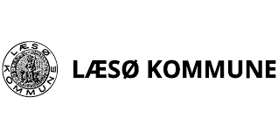  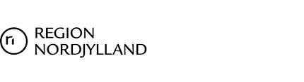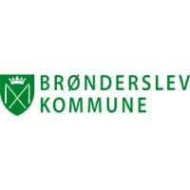   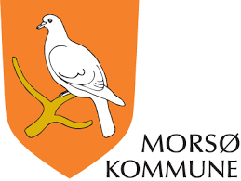  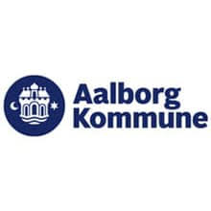 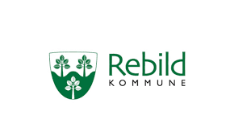 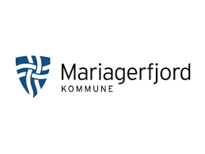 

## **Indledning**

De nordjyske kommuner og Region Nordjylland har ønsket at understøtte det gode samarbejde mellem botilbuddene og beliggenhedskommunerne ift. borgere på det specialiserede socialområde, som har behov for sundhedsfaglig hjælp og støtte. Samarbejdsmodellen omfatter både børne- og ungeområdet, samt voksenområdet

Til dette er nærværende samarbejdsmodel udarbejdet.

Samarbejdsmodellen er godkendt af Den Administrative Styregruppe på det specialiserede socialområde d. 27. november 2024

## **Formål og mål**

Formålet med denne samarbejdsaftale er at tydeliggøre ansvarsfordelingen omkring varetagelsen af den sundhedsfaglige pleje og behandling hos borgere på botilbuddene, men også at sikre en koordineret opgaveløsning mellem botilbuddene og den kommunale sygepleje for at opnå kvalitet og patientsikkerhed for borgeren i løsning af opgaven.

Samarbejdsmodellen er tænkt, som en generisk model for hele Nordjylland, som parterne lokalt kan tage udgangspunkt i med henblik på aftaler om koordinering- og levering af sundhedsydelser på botilbud på det specialiserede socialområde, hvor borgeren på botilbuddet kan have behov for støtte fra den kommunale sygepleje. Samarbejdsmodellen er således ikke et facit og bør suppleres og revideres/tilpasses i en lokal samarbejdsaftale, ud fra lokale forhold.

Botilbud og beliggenhedskommunen er ansvarlige for at ajourføre de informationer og oplysninger, som anføres i den lokale samarbejdsaftale.

## **Samarbejdsmodellens parter**

Samarbejdsmodellen kan bruges i samarbejde mellem den kommunale sygepleje og kommunale-, regionale samt private botilbud, og botilbudslignende enheder, som er hjemmehørende i beliggenhedskommunen

## **Rammer for samarbejdsmodellen**

Ved lov nr. 3394 af 14. december 2021 med virkning 1. januar 2022 blev, det ved lovforslag nr. L 27 2021/2022 med virkning pr. 1. januar 2022 muligt for botilbud at indregne enkelte sundhedsudgifter i taksterne for botilbud.

Af de almindelige bemærkninger til lovforslaget fremgår i punkt 2.1.3, at der i § 174 stk. 3, der fastsætter hjemmel til takstbekendtgørelsen, indføres mulighed for at indregne enkelte sundhedsydelser i taksterne, når disse udføres af botilbuddets personale. Her fremgår desuden, at der tænkes på udgifter til f. eks simpel sårpleje og medicinadministration. Videre fremgår, at der således tænkes på sundhedsfaglige indsatser, der ligger tæt op ad den almindelige omsorg, der er en naturlig del af dagligdagen i et botilbud. Ydelser der i øvrigt leveres efter Sundhedsloven kan ikke indregnes i de sociale takster for botilbud.

I den lokale aftale mellem kommunen og botilbud (bilag til samarbejdsmodellen) aftales nærmere, hvilke parter, der udfører de specifikke indsatser i forhold til borgeres konkrete behov, både i forhold til grundlæggende og komplekse sundhedsfaglige indsatser.

Kommunalbestyrelsen er ansvarlig for, der ydes vederlagsfri sygepleje efter lægehenvisning til personer med ophold i kommunen. Kommunalbestyrelsen kan delegere ansvaret til den kommunale sygepleje, som sikrer udførelsen af akutte og specialiserede opgaver, samt sikre udredning, vejledning, undervisning samt videredelegering og opgaveoverdragelse af opgaven. Den kommunale sygepleje er jf. SUL § 138 forpligtet til at yde sygepleje, hvis man har ophold i kommunen og har behov for sygepleje[1].

Parterne er forpligtet til at efterleve de krav, som er påkrævet af Styrelsen for Patientsikkerhed. Parterne er ligeledes ansvarlige for udfærdigelse af instrukser for de sundhedsfaglige opgaver, som parterne varetager.

Der henvises i øvrigt til Sundhedsaftalen for Nordjylland, som danner rammerne for det tværsektorielle samarbejde.

Ligeledes henvises til lægernes mulighed for henvisning til videre behandling, og opfølgning på botilbuddene

## **Ressourcer og kompetencer**

Den lokale samarbejdsaftale tager udgangspunkt i de aktuelle personalemæssige kompetencer til stede hos botilbuddet og den kommunale sygepleje. Derfor bør den lokale samarbejdsaftale årligt have et eftersyn, idet de samlede kompetencer forventes at ændre sig både på botilbuddet og i den kommunale sygepleje.

Det er botilbuddet, som er ansvarlig for at iværksætte proces og samarbejde omkring eftersyn af den lokale aftale. Begge parter har dog mulighed for at tage initiativ til dialog omkring aftalen ved behov.

## **Aftaler om dokumentation**

Alle sundhedsfaglige opgaver rettet mod den enkelte patient skal journalføres. Dokumentation, opfølgning og evaluering er en del af alle sundhedsfaglige opgaver.

Det er det enkelte botilbud som er ansvarlig for at overholde de krav, som Styrelsen for Patientsikkerhed stiller til journalisering.

Ved overdragelse af en sundhedsfagligopgave til en anden sundhedsperson, er det modtagers ansvar, at føre journal, når opgaven er udført.

Nedenstående oplysninger skal ALTID fremgå af journalen:

* Patientens navn og personnummer
* Dato for behandlingen
* Titel, arbejdssted, og navn, initialer eller anden entydig identifikation af den, der har udført plejen og behandlingen.

## **Lokale samarbejdsaftaler**

Den konkrete del af samarbejdsmodellen udmøntes i samarbejdsaftaler (se bilaget), som de lokale parter (botilbud og kommunen) indgår med hinanden.

I den lokale samarbejdsaftale, er der indarbejdet en række rubrikker, som parterne kan udfylde ift. det samarbejde der skal være om opgaverne på botilbuddene. Der differentieres imellem grundlæggende opgaver, opgaver på komplekst niveau, samt akutte opgaver.

I tillæg til angivelse af parternes opgaver og ansvar, er der i den lokale samarbejdsaftale angivet følgende elementer, som har betydning for samarbejdet, og som parterne skal forholde sig til:

* Aftaler om kommunikation og forventningsafstemning
* Aftaler om dokumentation
* Kontaktoplysninger

## **Bilag - Lokal samarbejdsaftale**

1. Bestemmelsen uddybes desuden yderligere i bemærkningerne til de enkelte bestemmelser § 2 nr. 10.

   Lovændringen er senere implementeret i gældende finansieringsbekendtgørelser nu Bek. nr. 348 af 04/04/2024 § 2 stk. 2 nr. 5 og 6, der dog ikke kan læses alene, uden inddragelse af lovforslaget, der indsatte muligheden for at indregne enkelte sundhedsudgifter i botilbuddenes takster.